Übungsblatt Pythagoras
- Der geknickte Baum: Durch ein Unwetter wurde ein Baum geknickt. Die Spitze des Baumes berührt den Boden 8,4m vom Fuß des Stammes entfernt. Die Knickstelle befindet sich 3,5m über den Boden. Wie hoch war der Baum?

- Bei Fernsehgeräten wird die Bildschirmdiagonale angegeben.
Astrids Fernseher hat eine Bildschirmdiagonale von 107 cm, das Bild ist 94 cm breit.
Berechne die Bildhöhe! (Runde sinnvoll und fertige eine Skizze an!)
- Suche dir zwei Horizontalentfernungen aus!
Straßengefälle
Das Verkehrszeichen kündet ein Straßengefälle von 10% an, d. h. bei einer Horizontalentfernung von 100m beträgt der Höhen7unterschied 10m. Berechne den Höhenunterschied und die Länge x des Straßenstückes für folgende Horizontalrichtungen:

- 100m b) 1 km c) 3 km
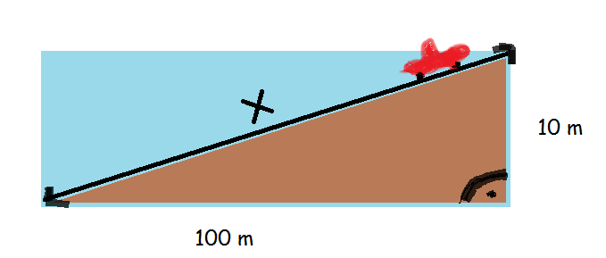

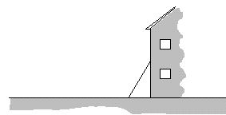
- Eine Leiter wird an eine Hauswand gelehnt.
Mit dem Fußende ist sie 3m von der Wand entfernt. Sie reicht außerdem 4m in die Höhe.
- Wie lange ist diese Leiter?
- Wie lang muss die Leiter sein, wenn das Fußende 6 Meter von der Wand entfernt ist und sie 8 m hoch reichen soll?
- Überlege einige Sicherheitstipps für das Aufstellen von Leitern. Begründe sie!
- Ein Hotel brennt im zweiten Stock, der sich 8 Meter über dem Boden befindet. Das Feuerwehrauto hält in 3 Metern Entfernung. Wie lang muss die Leiter ausgefahren werden, damit gelöscht werden kann?

6) Eine 4,5 Meter lange Eiche steht von einer Hauswand 1,8 Meter entfernt. Bei Sturm kippt die Eiche gegen die Wand. In welcher Höhe berührt sie die Hauswand?
